PDD
TGN
Consolidación de FCI

Abril de 2025

Control de cambios:
Fecha | Versión | Descripción | Autor
11-04-2025 | 1.0 | Confección de documentación | Franco Gentiletti

Colaboradores
El siguiente documento fue realizado con la contribución de las siguientes personas:
Nombre | Rol | Área
Evangelina Di Giglio
María Julieta Pellegrini
Silvina Bañares
Claudia Oliveri

Documentación de referencia:
Titulo | Autor | Fecha | Archivo

Índice

Control de cambios: 1
Colaboradores 2
Documentación de referencia: 2
1 Propuesta Técnica 4
2 Solución 5
2.1 Situación Actual 5
2.2 Situación Esperada 5
2.3 Métricas 6
3 Alcance 6
3.2 Detalles del proceso: 7
3.3 Sistemas involucrados 14
4 Fuera de Alcance 15
5 Áreas de negocio involucradas 16
6 Excepciones 17
6.1 Excepciones de negocio 18
6.2 Excepciones de sistema 18
6.3 Problemas conocidos, dependencias y suposiciones 18
6.4 Salida/Entregable 18

- Propuesta Técnica
El objetivo de este documento es presentar el alcance de las tareas referidas a la consolidación de fondos comunes de inversión que se desarrollará utilizando RPA.
- Solución

2.1 Situación Actual
En la actualidad, la consolidación de los distintos Fondos Comunes de Inversión (FCI) se realiza a partir de archivos en formato PDF que contienen el detalle de los movimientos y saldos registrados en cada fondo.
Una vez recibidos estos documentos, se procede a extraer manualmente la información relevante de cada FCI (movimientos y saldos), la cual se transcribe en un archivo Excel. En esta planilla también se incorpora la información correspondiente a la consolidación del mes anterior, específicamente las existencias finales.
Con todos estos datos, se realiza el cálculo de los rescates efectuados durante el mes (en caso de que los haya), y se determina el saldo final disponible. Asimismo, se calcula la diferencia entre los saldos contables y los saldos impositivos.
Este procedimiento implica una importante carga operativa, tanto en términos de tiempo como de recursos, motivo por el cual se plantea su automatización.

2.2 Situación Esperada
A partir de la automatización del proceso de consolidación de Fondos Comunes de Inversión, se espera lograr una reducción significativa en el tiempo y los recursos dedicados a esta tarea, minimizando los errores asociados a la carga manual de información.
El nuevo flujo automatizado permitirá la lectura directa de los archivos PDF recibidos, extrayendo de forma estructurada los movimientos y saldos de cada FCI. Esta información será volcada automáticamente en un archivo Excel o base de datos, integrando también los datos de consolidación del mes anterior de manera sistematizada.
Con esta solución, el cálculo de rescates mensuales, saldos finales y diferencias entre saldos contables e impositivos se realizará de forma precisa y eficiente, generando como resultado un informe final listo para su análisis o presentación.
En consecuencia, se prevé una mejora sustancial en la eficiencia operativa, una mayor trazabilidad del proceso, y la liberación de tiempo para que el equipo pueda enfocarse en tareas de mayor valor agregado.

2.3 Métricas
Incluye información de SLA actual, volumen previsto y alguna otra información relevante
Ejecuciones por mes | 1
Horas necesarias para realizar 1 ejecución manualmente (Y)
Frecuencia | Mensual

- Alcance
El proceso automatizado mediante RPA estará diseñado para tomar los archivos PDF que se coloquen en una ubicación determinada y proceder a su procesamiento. A través del uso de inteligencia artificial, se extraerá la información correspondiente a cada uno de los Fondos Comunes de Inversión (FCI) detallados en los documentos, estructurando dicha información para su posterior volcado en un archivo Excel.

Una vez obtenidos los datos de movimientos y saldos desde el archivo PDF, el proceso buscará automáticamente las existencias finales del mes anterior para cada fondo, a fin de establecerlas como existencias iniciales en el Excel correspondiente.

A partir de esta base, y considerando las suscripciones realizadas durante el mes, se generará una tabla que refleje las “compras” efectuadas. Posteriormente, se procederá a la liquidación de los rescates registrados en el período. Esta liquidación se realizará aplicando el criterio FIFO (First In, First Out), asociando los rescates con las suscripciones en orden cronológico, hasta que todos los rescates queden saldados.

En caso de que queden suscripciones sin aplicar, estas se identificarán como las existencias finales del mes y se dejarán registradas en el Excel como resultado del proceso.

El relevamiento se llevó a cabo utilizando los modelos de los siguientes FCI:
- Argenfunds
- Balanz
- BBVA
- BMA
- Galicia
- Macro
- Mega
- SBS
- Schroder
- Stonex

3.2 Detalles del proceso:

Recibimiento de fondos comunes de inversión

Los primeros días de cada mes, desde el área de finanzas se envían por medio de correo electrónico los diferentes archivos PDF con la información de cada fondo común de información correspondiente a cada agente o entidad bancaria en la cual se haya confeccionado los FCI.

Ejemplo de email:

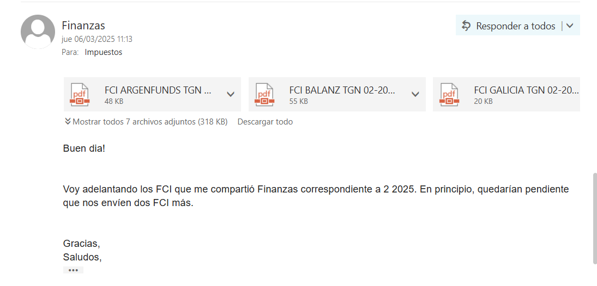

Extracción de movimientos y saldos

Mediante el uso de inteligencia artificial se extrae la información de los FCI que hayan tenido movimientos de suscripciones, rescates o con saldos disponibles y se detallan en Excel.

Ejemplo:

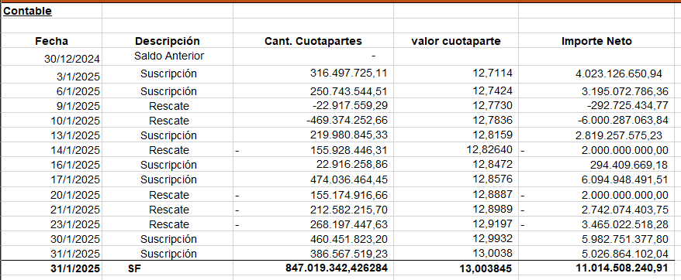

Ejemplo de PDF:

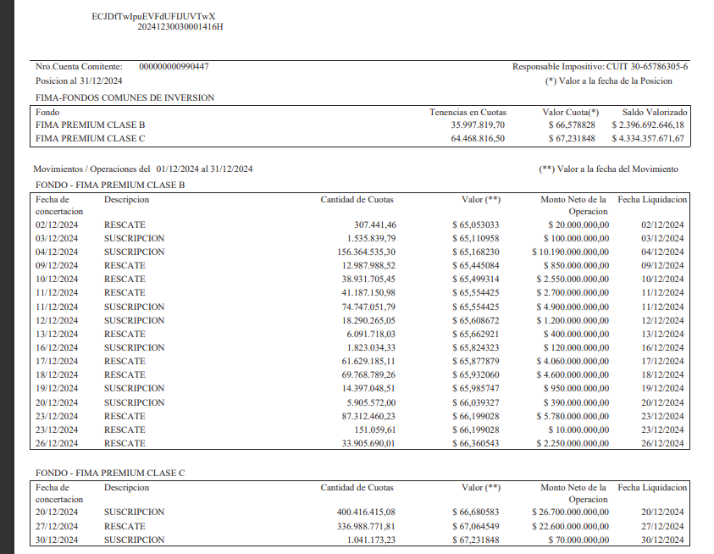

Existencias iniciales

Una vez obtenida la parte contable se comienza con la impositiva. Como primer paso, se obtienen las existencias finales del mes anterior y se las indican como “existencias iniciales”.

Ejemplo:
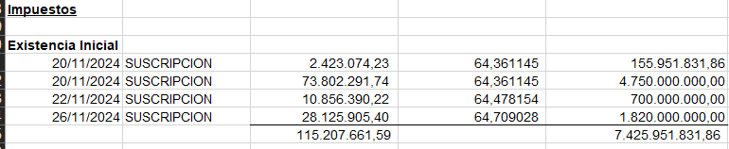

Compras

Dentro de las compras, se indican todas las suscripciones que se realizaron en el mes.

Ejemplo:

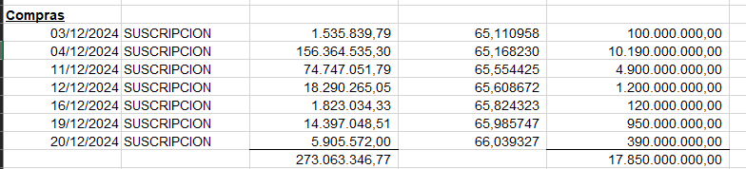

Consolidación de rescates

Realizados los pasos anteriores, se proceden a consolidar los diferentes rescates que se hayan realizado durante el mes con las suscripciones (existencias iniciales y compras) utilizando la metodología FIFO.

Ejemplo:

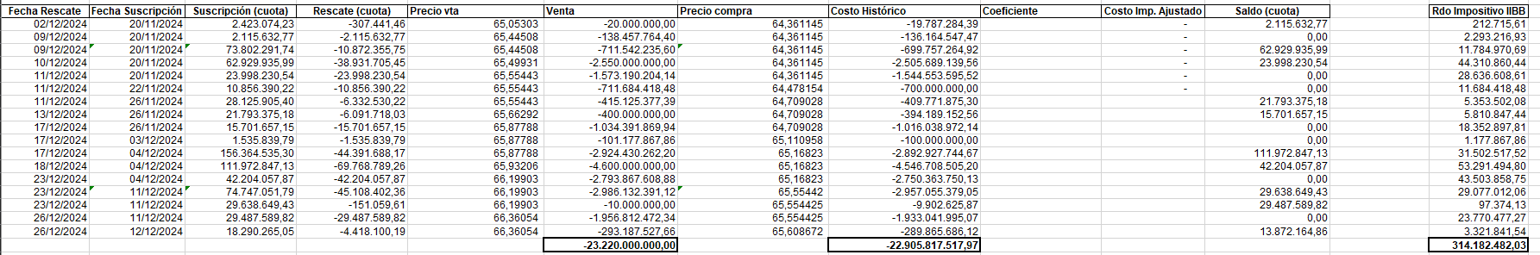

Existencias finales

Finalizada la consolidación de los rescates, en caso de que existan suscripciones sobraste, se detallaran como existencias finales. A su vez, se realizará la diferencia entre lo contable y lo impositivo donde se resta el total de las existencias finales con el total de la parte contable (extracción de movimientos).

Ejemplo:

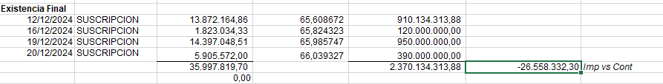

Resúmenes

Una vez que se haya procesado el fondo común de inversión, se deberá detallar cierta información en las hojas de resúmenes (FCI ganancias y Rescates IIBB).

FCI Ganancias
Dentro de dicho documento se detallará lo siguiente:
- Nombre de FCI
- Cantidad de CuotaPartes
- Valuación Impositiva
- Valuación Contable

Rescates IIBB
Dentro de dicho documento se detallará lo siguiente:
- Nombre de FCI
- Rdo Imp x VTA

Ejemplo FCI Ganancias: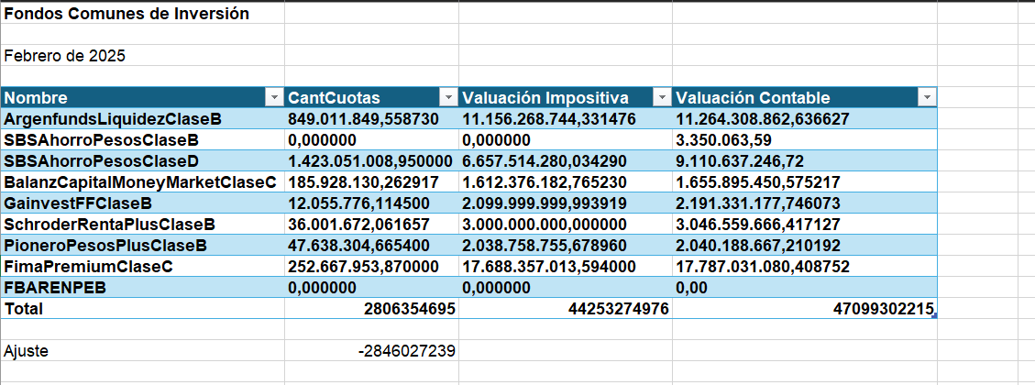
Ejemplo Rescates IIBB:

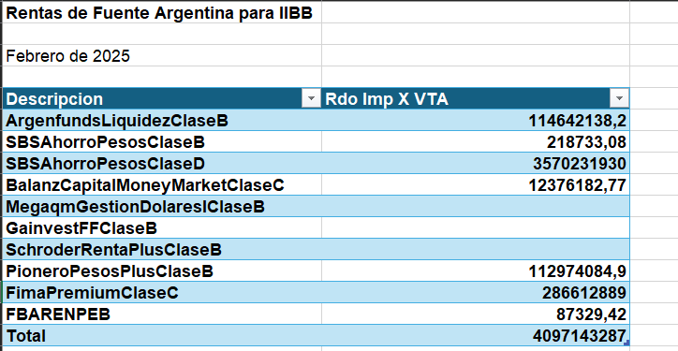

3.3 Sistemas involucrados

Nombre | Descripción | URL
Excel | Software utilizado para la consolidación de FCI
Email | Correo electrónico utilizado para la recepción de los archivo PDF

- Fuera de Alcance
Queda fuera del alcance de la propuesta algún fondo común de inversión que no pueda ser procesado por la inteligencia artificial o disponga de alguna estructura diferente a los FCI que se hayan relevado.

- Áreas de negocio involucradas

Área de negocio | Impacto
Finanzas
Impuestos

- Excepciones

6.1 Excepciones de negocio
- FCI sin movimientos: No se procesarán los FCI que no tengan movimiento o saldo del mes anterior.
- Falta de FCI: El proceso no se ejecutará si no se brinda algún archivo PDF con los fondos comunes de inversión
- Formato de archivos: El proceso está pensado para archivo PDF.

6.2 Excepciones de sistema
- Internet: En caso de que la conexión a internet este fuera de servicio, el proceso no podrá funcionar.
- Sistemas caídos: En caso de que algún sistema de Microsoft este caído, el proceso no podrá funcionar. Por ejemplo: Email, Excel.

6.3 Problemas conocidos, dependencias y suposiciones
- SBS: Los resúmenes dentro del archivo PDF están en formato imagen.

6.4 Salida/Entregable
- Ejemplo: Archivo Excel

